**Guía de Usuario - HELPDESK IPOR**

**Rol: Usuario**

**Elaborado por: Nextorion**

**Empresa Destinataria: IPOR**

1. **INTRODUCCIÓN:**

Esta guía está dirigida a los usuarios del sistema de Tickets con el rol “Usuario”. Aquí aprenderás cómo crear Tickets y consultar su estado paso a paso.

1. **ACCESO AL SISTEMA:**

* El sistema HelpDesk se encuentra disponible a través del siguiente enlace: <http://helpdesk.ipor.pe:8080/login>.
* Este servicio puede ser accedido tanto dentro como fuera de las sedes de IPOR.
* Para iniciar sesión, utilice las mismas credenciales que emplea en la aplicación SPRING. (En caso de no poseer una cuenta o haber olvidado tus credenciales, solicita apoyo al área de TI).

Ej.:

1. **CREACIÓN DE TICKET:**

Paso a paso:

1. Haz clic en el botón **"Nuevo Ticket"**.



1. Describe el incidente o solicitud y mencionando el área que requiere la atención.
2. De manera opcional, puedes subir un archivo/captura/video, etc. Este no debe superar los 10mb.
3. Interfaz de usuario gráfica, Texto, Aplicación, Chat o mensaje de texto, Correo electrónico

   El contenido generado por IA puede ser incorrecto.Haz clic en **“Crear Ticket”**.
4. El sistema mostrará el Ticket creado y su estado actual. El estado del Ticket (Recepción y Atención), se actualizará en el momento en el que el personal de TI asignado realice la recepción y atienda su solicitud.

Ej. Ticket creado:

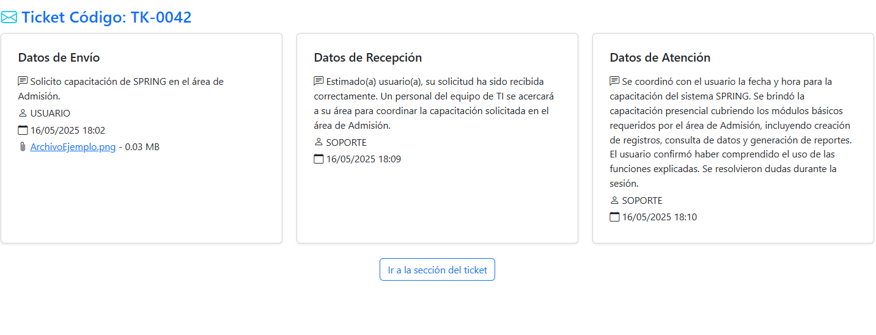Ej. Ticket atendido:

1. **NAVEGACIÓN:** Puedes ver tus Tickets según su estado actual.

* Enviados: Tickets aún no recepcionados.
* En Proceso: Tickets que ya fueron recepcionados por soporte.
* Atendidos: Tickets resueltos o cerrados.
* Desestimados: Tickets que no serán atendidos (fuera de alcance, etc.).Interfaz de usuario gráfica, Aplicación

  El contenido generado por IA puede ser incorrecto.

1. **NOTIFICACIONES:** Interfaz de usuario gráfica, Texto, Aplicación, Chat o mensaje de texto

   El contenido generado por IA puede ser incorrecto.Te llegarán notificaciones en tiempo real cuando el personal de TI asignado realice la recepción o atención de tu Ticket. Puedes hacer click a la notificación para ver el Ticket.



1. **BÚSQUEDA:** Puedes realizar la búsqueda de un Ticket que hayas creado.

Ej.: 42.

1. **RECOMENDACIONES Y BUENAS PRÁCTICAS:**

* Solo emite tickets para solicitudes relacionadas al área de Tecnología de la Información (TI). Evita registrar requerimientos que no correspondan a este ámbito.

**Si** corresponde al área de TI:

* + - Red e Internet
    - Computadoras, impresoras u otros equipos
    - Software (SPRING, MOSAIQ, etc.)

**No** corresponde al área de TI:

* + - Solicitudes relacionadas a limpieza, mantenimiento físico de oficinas o mobiliario.
    - Consultas médicas, de farmacia u otras áreas asistenciales que no involucran sistemas informáticos.
    - Solicitudes personales. (Cuentas de Banco personales, correo privado, etc.)
* Interfaz de usuario gráfica, Texto, Aplicación, Teams

  El contenido generado por IA puede ser incorrecto.Registra un ticket por cada solicitud o incidencia. Esto permite un mejor seguimiento individual y evita confusiones en la atención.

* No podrás editar ni eliminar un Ticket una vez creado, por lo que asegúrate de que la información ingresada sea clara, completa y correcta.
* Sé específico y claro en la descripción del problema para facilitar un diagnóstico rápido por parte del equipo de soporte.

Estas prácticas contribuyen a agilizar la atención, mejorar la calidad del servicio y permiten al área de TI tomar decisiones más informadas y planificar mejoras con base en datos reales.